2023年北师大版小学一年级数学下册总复习测试卷

一、选择题(10题每题2分)
1．王老师今年46岁，小明比王老师小得多，小明今年可能( )岁．
A．12 B．42 C．38
2．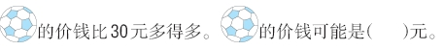
A．25 B．35 C．65
3．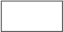用左图这样两个完全相同的长方形，可以拼成( )．
A．一个长方形
B．一个正方形
C．一个长方形或一个正方形
4．小朋友们排队做操，小红前面有7人，后面有4人，这一队共有( )人．
A．11 B．12 C．10
5．7个小朋友站成一排，从左往右数小华是第5个，从右往左数小华是（ ）。
A．第5个 B．第2个 C．第3个
6．下面的图形折一次不能折出的图形是( )．
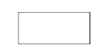
A．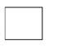 B．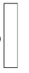 C．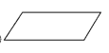
7．比40大，比45小，而且是双数，这个数可能是( )．
A．40 B．41 C．44
8．小芳有25支铅笔，小丽的铅笔比小芳的多一些，小丽可能有( )铅笔．
① 28支 ② 100支 ③ 21支
A．① B．② C．③
9．把 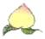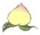放在 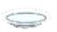里，一个 里放2个，另一个 放（ ）个．
A．1 B．2 C．3
10．一个两位数，十位上是6，个位上的数比十位上的数小3，这个数是（ ）。
A．30 B．63 C．69

二、填空题(10题每题2分)
11．( )
12．从3，9，1这3个数中任选两个数，组成的最大的两位数与最小的两位数的差是( )．
13．1个十和3个一合起来是( )；7个一和1个十合起来是( )．
14．从8数到15,你一共数了( )个数．
15．照这样排下去,第10张卡片上的数是( )。
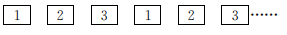
16．盒子里面有9颗珠子．数一数，一共有( )颗珠子．
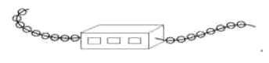
17．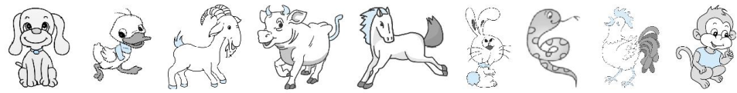
一共有( )只小动物,从左往右数,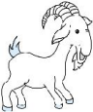排第( ),从右往左数,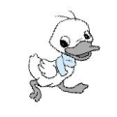排第( )．
18．先找规律再填数：56、52、48、44、( )、( )、32．
19．找规律填数．
(1)33，36，( )，42，( )．
(2)70，75，( )，85， ( )．
20．数shǔ 一yī 数shǔ,各ɡè 有yǒu 多duō 少shǎo 个ɡè?
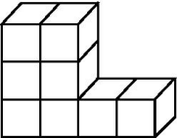
( )个正方体
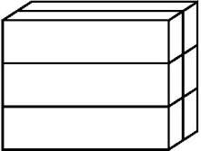
( )个长方体

三、判断题(5题每题2分)
21．70＋0＞70－0( )
22．三根同样长的小棒可以拼成一个三角形．( )
23．“44”中个位上的4和十位上的4表示的意义是不同的．( )
24．13和31中的“3”表示的意义相同。 ( )
25．买一个学生书包大约要20角。( )

四、解答题(5题每题10分)
26．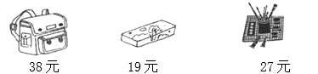
1） 带40元钱买一个书包，应找回多少元？
2）油画棒比文具盒贵多少元？

27．购物．
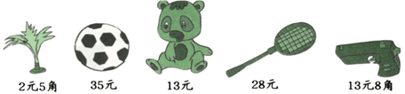
（1）买和一共花多少元？
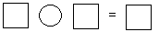（元）
（2）一个需要多少角？买一个可以怎样付钱？
（3）拿15元钱买一个，应该找回多少元？

28．他们选哪两辆车最合适？
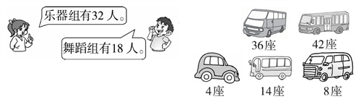
29．买玩具．
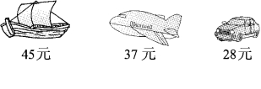

(1)买一架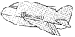和一辆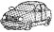，一共要多少元？
(2)笑笑买了一辆，售货员找回22元，她给了售货员多少元？
(3)淘气有30元钱，买一艘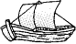，还差多少元？

30．一年级同学去旅游．第一辆车能坐40人，第二辆车能坐55人．一共可以坐多少人？

参考答案：
1．A
2．C
3．C
4．B
5．C
6．C
7．C
8．A
9．B
10．B

11．
12．80
13． 13 17
14．8
15．1
16．26
17． 9 3 8
18． 40 36
19．(1)39 45 (2)80 90
20． 8 6

21．×
22．√
23．√
24．×
25．×

26．（1）40-38=2（元） （2）27-19=8（元）
27．（1）28+35=63（元） （2）2元5角=25角 可以付一张2元的和一张5角的
（3）15元-13元8角=1元2角
28．32＋18＝50(人) 36＋14＝50(座) 42＋8＝50(座)
答：选36座和14座的或选42座和8座的最合适．
29．(1)37＋28＝65(元)
(2)28＋22＝50(元)
(3)45－30＝15(元)
30．一共可以坐95人．

